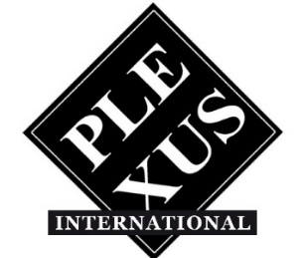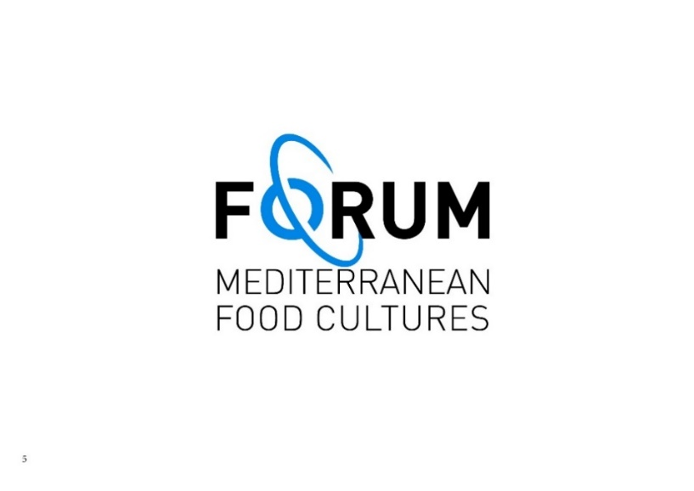
PLEXUS INTERNATIONAL FORUM
Via Giovanni Pascoli 6, Sorano (GR)
www.plexusinternational.org / www.medfoodcultures.org

Il viaggio di Plexus International riprende da Sorano (GR), Maremma Toscana.
Nell’agosto del 2024, a Sorano, in Maremma, è stata aperta la sede legale di Plexus International Forum APS ETS, associazione di promozione sociale, che opera come strumento operativo e amministrativo di Plexus International e del Forum sulle Culture Alimentari Mediterranee.
Gli Archivi di Plexus International, che documentano meticolosamente le sue attività dal 1982 al 2024, sono stati trasferiti da Roma a Sorano, con la loro collezione di documenti originali, opere d'arte Plexus originali certificate, come il Plexus Metr'Art, opera monumentale d’arte contemporanea, lunga 390,94 metri, realizzata dal 2004 al 2019, comprendente 935 contributi da 469 artisti di tutto il mondo. L’archivio digitale ospita più di 25.000 fotografie e oltre 170 video sul canale YouTube di Plexus. L’attività completa dell’attività di Plexus International è riportata su www.plexusinternational.org.
Inoltre è conservata una documentazione completa dell’attività del Forum sulle Culture Alimentari Mediterranee sui sistemi alimentari sostenibili e la dieta mediterranea come modello di dieta sostenibile, co-organizzando dal 2016 al 2022 tre conferenze mondiali sulla rivitalizzazione della dieta mediterranea come risorsa di sviluppo sostenibile nei paesi del Mediterraneo. L’attività completa del Forum è riportata su www.medfoodcultures.org.
Gli Archivi di Plexus International presso Plexus International Forum APS ETS, Via Giovanni Pascoli 6, Sorano, sono aperti per consultazioni su appuntamento (email: info@plexusinternational.org). Visitatori possono anche usufruire di soggiorni presso la DJOUR'S Guest House, in sede, su prenotazione.

Oltre 1.000 artisti hanno partecipato al viaggio di Plexus International (musicisti, poeti, artisti visivi, performer, ballerini, attori teatrali, drammaturghi, accademici e attivisti comunitari), interagendo tra di loro in diverse parti del mondo, attraverso metafore e miti universali unificanti. A conclusione degli eventi chiudevano fotografie rituali di gruppo degli artisti partecipanti con in mano foto di gruppo di eventi precedenti, una azione intenzionale di compressione artistica di centinaia e centinaia di riconoscibili volti di altri artisti, simbolicamente uniti tutti insieme nel viaggio di Plexus International.
Plexus International nasce a New York nel 1982 da un gruppo eterogeneo di artisti, all'interno di quel coinvolgente ed esperimentale ambiente culturale partecipativo degli anni '80, cercando un'alternativa alle dinamiche del mercato dell'arte. Attualmente è presente nella Medina di Dakar, Roma, Cagliari (Sardegna), Cairns (Australia) e New York, e adesso a Sorano.
Dal 1985, le Plexus Art-Co-Operas hanno reso possibili interazioni creative interdipendenti all'interno di un mix eclettico di concetti, espressioni artistiche, nozioni scientifiche, discipline, lingue, culture e contesti geopolitici, facilitando le energie individuali ad esprimersi collettivamente nella percezione e consapevolezza del nostro comune vivere e del valore dell’arte e della cultura come alimenti per la nostra evoluzione e sopravvivenza.
Dal 1987, Plexus International, con l'Art Co-Opera “Serpente di Pietra,” ha realizzato i primi scambi di arte digitale, facilitati dal Digital Art Exchange DAX Group della Carnegie Mellon University e dal Dipartimento di Fisica dell'Università di Cagliari, prima della nascita di internet, e ha continuato a esplorare l'evoluzione dei nuovi mezzi di comunicazione per incoraggiare nuove interazioni artistiche sperimentali.
Dal 2004, le Plexus Open Calls che hanno accompagnato l’evento internazionale itinerante Erosions and Renaissance hanno richiamato l’allerta sulle crescenti sfide globali e interdipendenti, con le quali ci dobbiamo confrontare oggi: cambio climatico, sfruttamento delle risorse naturali del pianeta e degli esseri umani, perdita della biodiversità e delle diversità culturali diritti umani, ingiustizia, povertà, fame, guerre, pace, libertà.
Nel 2008, Plexus International ha lanciato “Appello per la Salvaguardia del Patrimonio Culturale e Naturale dell’Umanità”, dalla Porta del Non Ritorno della Casa degli Schiavi di Goree, Dakar, come simbolo dell'erosione della memoria storica dell'umanità.
Dal 2004 al 2019, è stata realizzata l’opera storica monumentale Plexus Metr'Art, lunga 390,94 metri, con riproduzioni di 935 opere digitali inviate da 469 artisti da tutto il mondo.
In un mondo globale dove valori e culture diverse si scontrano sempre più, l’attività di Plexus International Forum a Sorano sarà rivolta alla creazione di interazioni interdipendenti, artistiche e culturali, tra diverse realtà e comunità, spesso molto vicine tra loro, ma spesso non comunicanti, per un cambio di consapevolezza e percezione sull’ arte e la cultura come risorse indispensabili per uno sviluppo sostenibile, ambientale, economico e socioculturale, del territorio e il miglioramento della qualità della vita dei suoi abitanti.
Il viaggio dell’arte intrapreso da Plexus International è rivolto a creare un nuovo “art environnement” di artisti in prima persona come produttori indipendenti della loro “Art Co-Opera”, co-realizzata attraverso una costruzione modulare costruita dagli stessi artisti, come consumatori in prima persona dei loro contributi artistici e al contempo co-produttori insieme agli altri artisti dell’Art Co-Opera, ritagliandosi al contempo un proprio e condiviso spazio-tempo, ancora inesplorato di arte, scienza e tecnologie di comunicazione digitale, nel viaggio globale e partecipativo intrapreso da Plexus International da oltre 40 anni di ininterrotta.

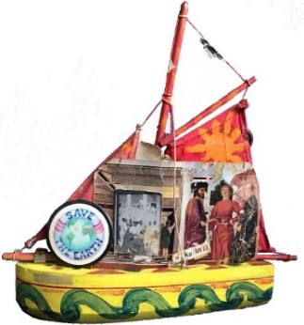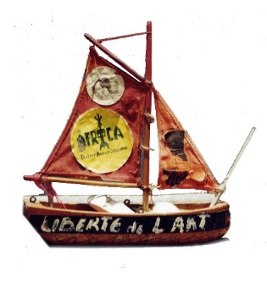Il viaggio continua…

